ハートフル ライヴVol.9
2019年
12月15日（日）
開演13:30（開場13:00）
鶴瀬コミュニティセンター
入場無料

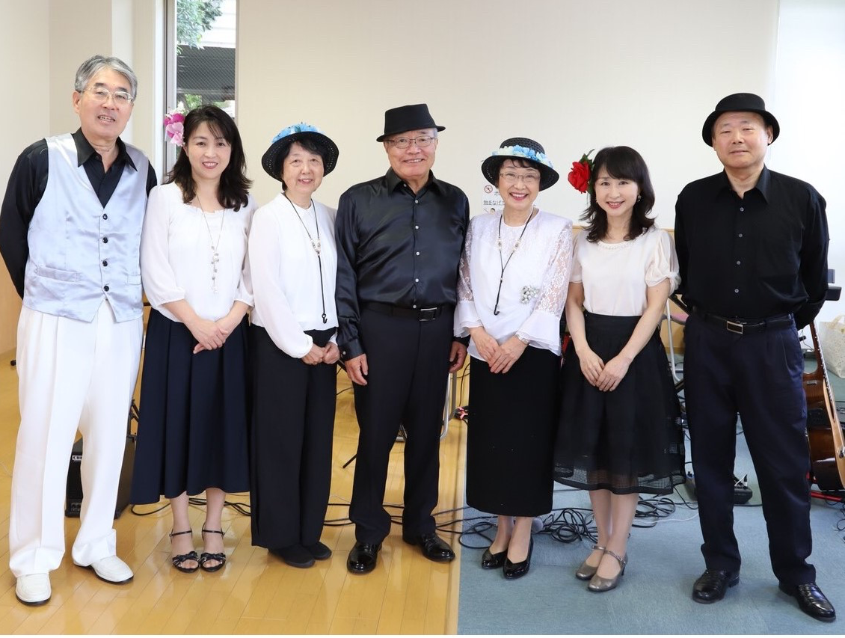
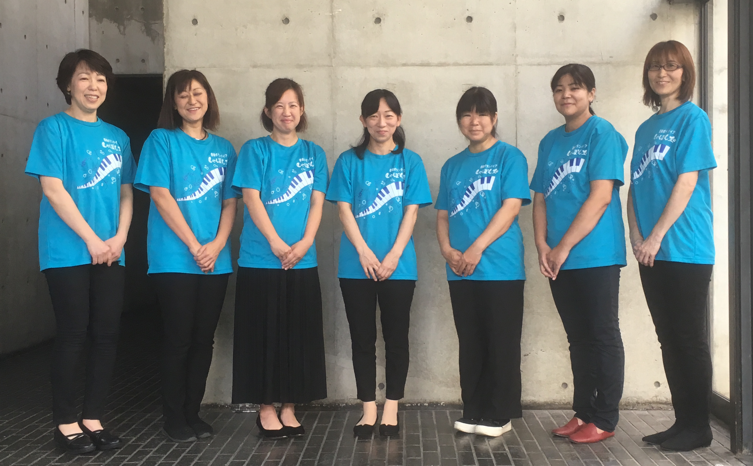
＜ゲスト＞ バンド演奏

バンド演奏
フルート・エレクトーン・ピアノ演奏

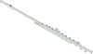
♪コラボレーション♪

ルージュの伝言 ホールニューワールド

８０日間世界一周 ラ・クンパルシータ Take Five クリスマス・イブ 他

剣の舞 プリンセスメドレー
いとしのエリー リベルタンゴ 他

主 催 ： ハートフルライヴ実行委員会 音楽ボランティアしゃぼん玉
支援・問合せ ： 鶴瀬公民館 ＴＥＬ：０４９－２５１－１１４０

